Analisis Pengujian Optimasi Traffic menggunakan Search Engine Optimization Pada Website Institusi

Jefri Marzal^{1*}, Reni Aryani², Muhammad Razi³, Zainil Abidin⁴

Sistem Informasi, Fakultas Sains dan Teknologi, Universitas Jambi
Jl. Jambi – Muara Bulian, Mendalo Darat, Kec. Jambi Luar Kota, Kabupaten Muaro Jambi, Jambi, Indonesia
jeff_marsal@yahoo.com¹, reniaryani@unja.ac.id², muhammadrazi@unja.ac.id³, zainil.abidin@unja.ac.id⁴

Submitted : 06/03/2024; Reviewed : 19/03/2024; Accepted : 28/04/2024; Published : 30/04/2024

Abstract
This research focuses on optimizing the website of the Faculty of Science and Technology, Jambi University through the application of Search Engine Optimization (SEO) techniques. The main goal is to increase the visibility and number of visitors on the institutional website through steps such as identifying relevant keywords, improving content, increasing website speed, using backlinks, and analyzing results. This research measures the success of optimization by looking at the increase in the number of visitors, duration of visits, level of user interaction, and website ranking in search engine results. Through this research, it is hoped that the quality and quantity of institutional website traffic can be improved, which in turn will improve the image and reputation of the institution in the eyes of the public. The results of this research contribute to the development of the faculty website to improve its quality and attract visitor interest.
Keywords: seo, website, optimization, visibility, visitors.

Abstrak

Penelitian ini difokuskan pada optimasi website Fakultas Sains dan Teknologi Universitas Jambi melalui penerapan teknik Search Engine Optimization (SEO). Tujuan utama adalah meningkatkan visibilitas dan jumlah pengunjung pada website institusi melalui langkah-langkah seperti identifikasi kata kunci relevan, perbaikan konten, peningkatan kecepatan website, penggunaan backlink, dan analisis hasil. Penelitian ini mengukur keberhasilan optimasi dengan melihat peningkatan jumlah pengunjung, durasi kunjungan, tingkat interaksi pengguna, serta peringkat website di hasil mesin pencari. Melalui penelitian ini, diharapkan dapat ditingkatkan kualitas dan kuantitas traffic website institusi, yang pada gilirannya akan meningkatkan citra dan reputasi institusi di mata masyarakat. Hasil penelitian ini berkontribusi dalam pengembangan website fakultas untuk meningkatkan kualitasnya dan menarik minat pengunjung.
Kata Kunci: SEO, website, optimasi, visibilitas, pengunjung.

1. Pendahuluan

Dalam era digital yang semakin berkembang pesat, menjadi semakin penting bagi fakultas dan universitas untuk mengakomodasi tren perubahan dalam perilaku pencarian informasi masyarakat. Di antara alat-alat yang paling kuat dalam arsenil mereka adalah website. Website bukan hanya wadah untuk menyediakan informasi, tetapi juga dapat menjadi alat efektif dalam mempromosikan institusi mereka. Di era ini, di mana semakin banyak orang mencari informasi tentang universitas dan fakultas secara online, website yang efektif bisa menjadi sarana yang tak ternilai. Selain itu, website yang baik juga dapat memberikan kontribusi besar dalam mencapai Indikator Kinerja Utama (IKU), seperti peningkatan jumlah pendaftar, meningkatkan kualitas mahasiswa dan dosen, serta peningkatan citra dan reputasi fakultas[1].
Terkait dengan pentingnya website dalam konteks universitas, ada aspek peringkat universitas yang juga perlu diperhatikan. Seiring dengan kemajuan teknologi, penilaian universitas juga semakin berlandaskan pada parameter webometrics. Ini adalah metode peringkat universitas yang mempertimbangkan kinerja dan pengaruh institusi di dunia maya. Prinsipnya adalah bahwa website universitas bisa menjadi cerminan dari kualitas akademik dan reputasi globalnya. Dalam hal ini, kualitas website dilihat sebagai indikator kualitas institusi, di mana semakin baik kualitas website, semakin baik reputasi universitas di dunia maya[2]. Oleh karena itu, meningkatkan kualitas website dapat mendukung peningkatan reputasi universitas secara online, yang pada gilirannya dapat meningkatkan daya tarik bagi mahasiswa dan dosen internasional serta akses terhadap proyek-proyek internasional [3].
Selain berperan dalam meningkatkan reputasi universitas, peringkat universitas juga memiliki implikasi yang signifikan dalam mengarahkan mahasiswa dan dosen dalam memilih institusi pendidikan mereka. Dengan akses yang lebih mudah ke informasi melalui internet, semakin banyak calon mahasiswa dan dosen yang mencari referensi online. Peringkat universitas dapat menjadi faktor penentu dalam pengambilan keputusan mereka. Oleh karena itu, strategi yang efektif dalam meningkatkan peringkat universitas, terutama melalui praktik SEO, dapat memiliki dampak yang luar biasa [4]–[6].
Selain fungsi peningkatan reputasi, website fakultas juga berperan sebagai media promosi yang sangat penting dalam mencapai masyarakat. Dalam era digital saat ini, website dan media sosial telah menjadi sarana komunikasi utama bagi institusi pendidikan. Namun, pentingnya memiliki website dan akun media sosial yang menarik tidak hanya terletak pada aspek estetika semata, tetapi juga dalam kemampuan untuk ditemukan secara mudah melalui mesin pencari dan menarik banyak pengunjung [7], [8].
Namun, tidak semua institusi pendidikan memiliki pemahaman yang memadai tentang teknik SEO yang dapat meningkatkan visibilitas online mereka. Beberapa institusi mungkin hanya fokus pada aspek estetika tanpa memperhatikan strategi SEO yang efektif[9]. Oleh karena itu, penelitian ini bertujuan untuk meningkatkan pemahaman institusi tentang teknik SEO dan memberikan solusi konkret untuk meningkatkan lalu lintas pengunjung ke website dan media sosial mereka [10], [11]
Guna mencapai tujuan penelitian ini, akan ada analisis mendalam dan optimisasi teknis serta konten pada website dan akun media sosial institusi. Ini melibatkan perbaikan dalam struktur URL, penggunaan tag dan meta deskripsi yang relevan, produksi konten berkualitas, interaksi dengan pengguna, dan berbagai aspek lainnya yang secara komprehensif mendukung strategi SEO [12], [13].
Penelitian mengenai optimasi traffic dengan implementasi SEO pada website institusi adalah topik yang sedang menjadi fokus penelitian. Beberapa penelitian terbaru telah dilakukan untuk meningkatkan visibilitas dan traffic website institusi pada mesin pencari. Salah satu penelitian terbaru mengenai optimasi website dengan SEO adalah yang dilakukan oleh Yudasubrata et al (2019). Mereka meneliti pengaruh media sosial terhadap teknik SEO dan menemukan bahwa penggunaan media sosial dapat meningkatkan traffic website dan meningkatkan peringkat website pada mesin pencari [8]. Selain itu, penelitian lain yang dilakukan oleh Zhu & Tang (2018) menunjukkan bahwa optimasi konten dan penggunaan kata kunci yang tepat dapat meningkatkan traffic dan peringkat website pada mesin pencari [14].
Penelitian oleh Fartinescu et al (2015) mengevaluasi efektivitas penggunaan teknik SEO pada website perguruan tinggi. Penelitian tersebut menunjukkan bahwa penggunaan teknik SEO dapat meningkatkan traffic dan memperbaiki peringkat website pada mesin pencari [15]. Selain itu, penelitian ini juga menghasilkan temuan di mana penggunaan teknik SEO seperti identifikasi kata kunci, optimasi konten, dan penggunaan backlink dapat meningkatkan traffic website institusi.
Penelitian lebih lanjut juga dilakukan untuk menganalisis implementasi teknik SEO pada website sekolah menengah atas [16], optimasi website sekolah dengan implementasi SEO [17] dan pengaruh implementasi SEO pada website universitas [18]. Dari penelitian-penelitian tersebut, dapat disimpulkan bahwa implementasi teknik SEO dapat meningkatkan traffic dan visibilitas website institusi pada mesin pencari. Penggunaan teknik SEO seperti identifikasi kata kunci, optimasi konten, penggunaan backlink, dan peningkatan kecepatan website dapat meningkatkan traffic dan peringkat website pada mesin pencari.
Keberhasilan upaya dalam meningkatkan traffic akan diukur melalui sejumlah metrik, termasuk peningkatan jumlah pengunjung, durasi kunjungan, tingkat interaksi pengguna dengan konten, dan perbaikan posisi institusi pada halaman hasil mesin pencari. Penelitian ini diharapkan dapat membantu institusi dalam memperbaiki kualitas dan kuantitas lalu lintas ke website dan media sosial mereka, yang pada akhirnya akan mendukung peningkatan citra dan reputasi mereka di mata masyarakat secara luas.

2. Metode Penelitian
2.1 Metode dan Jenis Penelitian

Penelitian Pengembangan atau Research and Development (R&D) adalah suatu proses sistematis yang dilakukan untuk menciptakan atau meningkatkan produk, layanan, atau proses melalui pengembangan dan penerapan pengetahuan baru atau yang sudah ada secara sistematis dan terorganisir [19]. R&D biasanya dilakukan oleh perusahaan atau institusi akademik yang ingin meningkatkan produk atau layanan mereka, atau menemukan produk atau layanan baru yang dapat membantu mereka dalam bersaing di pasar atau mencapai tujuan strategis mereka [20]. R&D dapat meliputi pengembangan produk baru, perbaikan produk yang sudah ada, pengembangan proses produksi baru atau peningkatan proses yang sudah ada, atau pengembangan layanan baru atau perbaikan layanan yang sudah ada. Proses R&D melibatkan langkah-langkah seperti analisis kebutuhan, perancangan dan pengembangan konsep, pengujian dan evaluasi konsep, pengembangan prototipe, pengujian dan evaluasi prototipe, dan pengembangan produk atau layanan final.

2.2 Tahap Penelitian
Tahap penelitian adalah proses sistematis yang dilakukan dalam rangka mengumpulkan data, menganalisis informasi, dan mencapai tujuan penelitian yang telah ditetapkan. Tahap penelitian umumnya melibatkan beberapa langkah penting yang harus diikuti dengan cermat. Adapun tahap-tahap dalam penelitian ini ditunjukan pada gambar 1.

Gambar 1. Peta Jalan Penelitian
Metode penelitian optimasi website dengan SEO dapat dilakukan dengan menggunakan beberapa langkah sebagai berikut:
- Menganalisis website: Langkah pertama dalam metode ini adalah melakukan analisis terhadap website yang akan dioptimalkan. Hal ini meliputi menganalisis struktur website, konten yang ada, kata kunci yang digunakan, dan lain sebagainya[21].
- Melakukan riset kata kunci: Setelah menganalisis website, langkah selanjutnya adalah melakukan riset kata kunci yang relevan dengan topik atau bisnis yang dijalankan. Ini melibatkan mengidentifikasi kata kunci potensial yang sering dicari oleh pengguna di mesin pencari.
- Optimasi konten: Setelah menentukan kata kunci yang tepat, langkah selanjutnya adalah mengoptimalkan konten website dengan memasukkan kata kunci yang relevan pada setiap halaman website.
- Link building: Membangun link internal dan eksternal juga merupakan bagian penting dari metode ini. Hal ini melibatkan pembuatan link internal untuk memperkuat struktur website dan juga link eksternal untuk memperkuat otoritas website.
- Monitoring dan evaluasi: Setelah melaksanakan strategi SEO, perlu dilakukan monitoring dan evaluasi secara teratur untuk memastikan bahwa strategi yang diimplementasikan berjalan dengan baik dan memberikan hasil yang diinginkan.
Dalam metode penelitian optimasi website dengan SEO, penggunaan alat analisis SEO seperti Google Analytics dan Google Search Console juga sangat membantu dalam memonitor dan mengevaluasi performa website secara teratur. Dengan mengikuti metode ini, diharapkan dapat membantu meningkatkan visibilitas dan reputasi website di mesin pencari dan meningkatkan traffic website secara signifikan.

3.4 Alat dan Bahan

Berikut adalah beberapa alat dan bahan yang dapat digunakan untuk melakukan penelitian optimasi website dengan SEO:
- Google Keyword Planner: Alat gratis dari Google yang dapat membantu Anda menemukan kata kunci yang relevan dan populer untuk digunakan dalam konten Anda.
- Google Analytics: Alat web analytics gratis yang dapat membantu Anda memantau lalu lintas dan perilaku pengunjung di situs web Anda. Anda dapat menggunakan data ini untuk meningkatkan pengalaman pengguna dan meningkatkan SEO situs web Anda.
- SEO Optimer: Alat yang menyediakan analisis kompetitif, melacak peringkat kata kunci, dan memberikan saran untuk meningkatkan SEO situs web Anda.
- Yoast SEO Plugin: Plugin SEO gratis untuk platform WordPress yang menyediakan analisis konten, saran optimasi, dan pengaturan teknis untuk membantu Anda meningkatkan SEO situs web Anda.
- Konten berkualitas: Konten yang menarik, bermanfaat, dan terfokus pada kata kunci yang relevan akan membantu meningkatkan peringkat SEO situs web Anda.
- Desain responsif: Memiliki desain responsif yang optimal untuk pengguna desktop dan mobile dapat membantu meningkatkan SEO situs web Anda.
- Kecepatan situs web: Memiliki situs web yang cepat dan mudah dimuat dapat membantu meningkatkan peringkat SEO situs web Anda.

3. Hasil Dan Pembahasan
3.1 Analisis Website sebelum SEO
Pentingnya melakukan analisis website sebelum mengimplementasikan strategi SEO tidak dapat diabaikan dalam upaya meningkatkan visibilitas online dan mencapai hasil yang optimal [22]. Analisis ini adalah langkah awal yang kritis dalam memahami kondisi website saat ini, mengidentifikasi potensi perbaikan, dan merencanakan langkah-langkah yang dibutuhkan untuk mencapai peringkat yang lebih baik di mesin pencari. Berikut ini adalah hasil analisis SEO pada website Fakultas Sains dan Teknologi menggunakan tools SEO Optimer (https://www.seoptimer.com/).
Hasil analisis yang di dapatkan dari https://www.seoptimer.com/ adalah evaluasi mengenai berbagai aspek SEO dan kinerja website Fakutlas Sains dan Teknologi. Berikut adalah arti dari setiap kategori (Gambar 2).
- On-Page SEO B+: Kategori ini menilai sejauh mana halaman-halaman website Anda dioptimalkan untuk faktor-faktor SEO yang berkaitan dengan konten, tag, dan elemen on-page lainnya. Hasil "B+" menunjukkan bahwa ada ruang untuk perbaikan, tetapi optimisasi on-page Anda sudah cukup baik.
- Links F: Kategori ini menilai kualitas dan jumlah tautan yang mengarah ke website Anda. Hasil "F" menunjukkan ada masalah serius dengan tautan atau backlink Anda, dan ini adalah area yang memerlukan perhatian lebih lanjut.
- Usability D-: Ini menilai seberapa mudah website Anda digunakan oleh pengguna. Hasil "D-" menunjukkan ada kekurangan dalam hal user experience dan perlu diperbaiki untuk membuat website lebih ramah pengguna.
- Performance B-: Kategori ini mengukur seberapa cepat atau lambat website Anda dimuat. Hasil "B-" menunjukkan bahwa website Anda memiliki performa yang cukup baik, tetapi masih ada ruang untuk perbaikan untuk memastikan website lebih cepat dimuat.
- Sosial F: Ini menilai sejauh mana website Anda terlibat dalam media sosial. Hasil "F" menunjukkan bahwa Anda mungkin perlu meningkatkan kehadiran dan aktivitas sosial media untuk meningkatkan visibilitas online Anda melalui platform sosial.

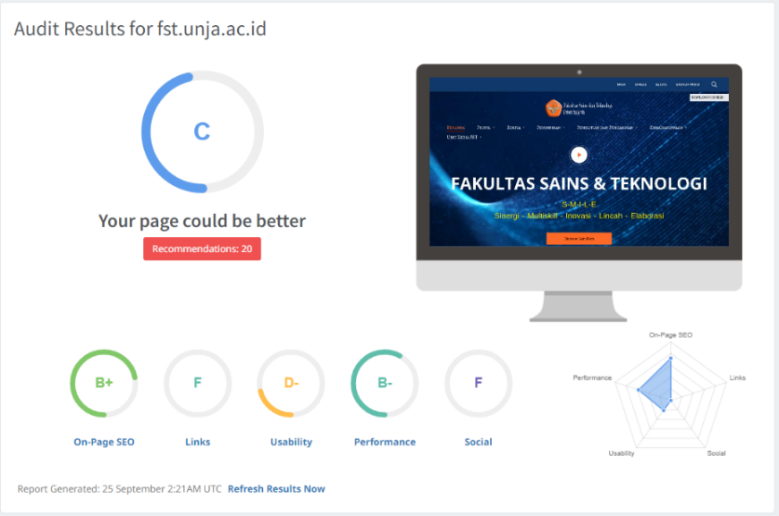
Gambar 2. Hasil Evaluasi Awal SEO
Dengan demikian, hasil ini memberikan gambaran tentang aspek-aspek yang perlu ditingkatkan dalam strategi SEO website Fakultas Sains dan Teknologi. Faktor-faktor yang perlu diperhatikan antara lain optimalisasi on-page yang lebih baik, perbaikan tautan, peningkatan usability, peningkatan kinerja, dan lebih banyak keterlibatan di media sosial. Penting untuk menganalisis setiap area ini dan mengambil tindakan yang sesuai untuk meningkatkan performa SEO website.

3.2 Implementasi SEO
3.2.1 Mendaftarkan website ke Google Analytics

Langkah pertama dalam menerapkan Teknik SEO pada website FST adalah melakukan pendaftaran website ke Google Analytics. Lamgkah ini memiliki peran penting dalam konteks praktik SEO, sebagai alat analisis yang kritis untuk memahami kinerja website dan mengembangkan strategi SEO yang efektif. Integrasi Google Analytics dengan website memungkinkan pengumpulan data yang komprehensif terkait dengan perilaku pengunjung, sumber lalu lintas, dan interaksi dengan konten. Informasi ini menjadi landasan bagi praktisi SEO dalam beberapa cara yang signifikan.

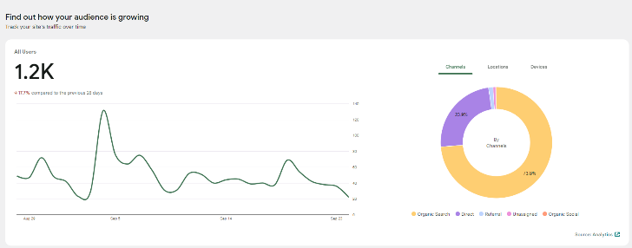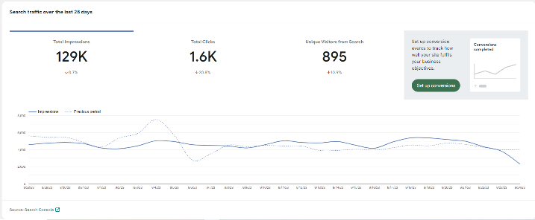
Gambar 3. Penerapan Google Analytic
Pada gambar 3 ditampilkan penerpaan Google Analytic. Adapun cara menerapkannya adalah dengan mendaftarkan website ke Google Analytics, peneliti atau praktisi SEO dapat memantau perkembangan kinerja website secara real-time. Ini mencakup melacak jumlah pengunjung, tingkat keterlibatan, dan konversi. Informasi ini menjadi dasar evaluasi yang kritikal untuk mengukur dampak perubahan yang terkait dengan implementasi strategi SEO. Misalnya, jika perubahan konten atau struktur website dilakukan, analisis Google Analytics dapat membantu dalam menentukan apakah perubahan tersebut telah meningkatkan tingkat pengunjung atau konversi.

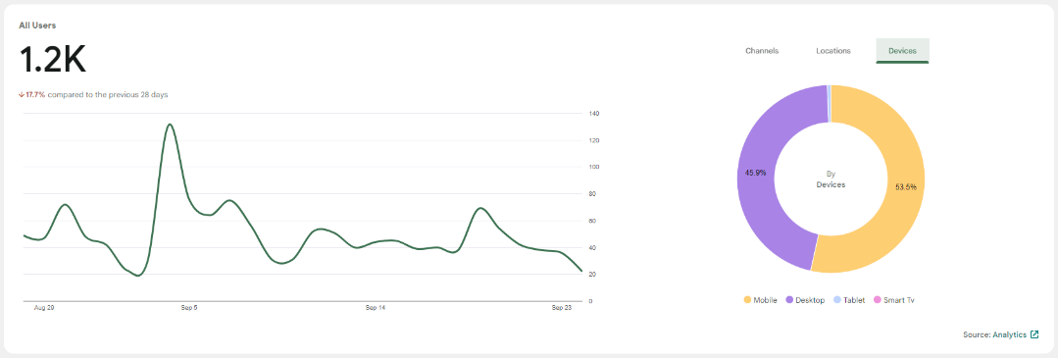
Gambar 4. Hasil Analisis Berdasarkan Cara Akses
Kedua, Google Analytics juga memberikan wawasan tentang sumber lalu lintas yang masuk ke website. Praktisi SEO dapat melihat dari mana pengunjung datang, apakah itu melalui mesin pencari, tautan dari situs web lain, atau media sosial. Informasi ini menjadi penting dalam merancang kampanye pemasaran dan strategi backlink yang tepat, yang merupakan komponen utama dalam upaya SEO.
Terakhir, melalui analisis data di Google Analytics, peneliti SEO dapat mengidentifikasi halaman web yang paling populer dan konversi yang paling sukses. Ini membantu dalam menentukan fokus SEO yang lebih akurat, mengarahkan usaha untuk mengoptimalkan halaman-halaman yang paling penting untuk tujuan bisnis atau informasi tertentu.
Dengan demikian, pendaftaran website ke Google Analytics adalah langkah kritis dalam pengembangan dan pelaksanaan strategi SEO yang berhasil, yang didasarkan pada data yang kuat dan pemahaman yang mendalam tentang perilaku pengunjung. Integrasi Google Analytics dengan praktik SEO memungkinkan peningkatan yang lebih terukur dalam peringkat mesin pencari dan visibilitas online, yang merupakan tujuan utama dalam upaya SEO.

3.2.2 Mendaftarkan Website ke Google Webmaster Tools

Pendaftaran website ke Google Webmaster Tools merupakan elemen penting dalam praktik optimisasi mesin pencari (SEO) yang memungkinkan praktisi SEO untuk mengelola dan memahami beberapa aspek yang kritis dalam upaya meningkatkan peringkat website di hasil pencarian. Hubungan antara pendaftaran website ke Google Webmaster Tools dengan SEO berkaitan erat dengan analisis dan pemantauan elemen-elemen yang berkontribusi terhadap kinerja SEO dan visibilitas online.

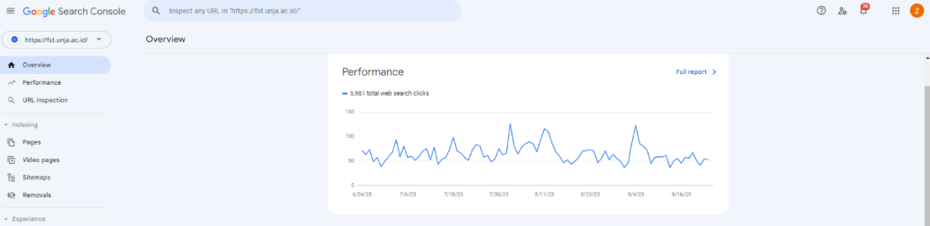
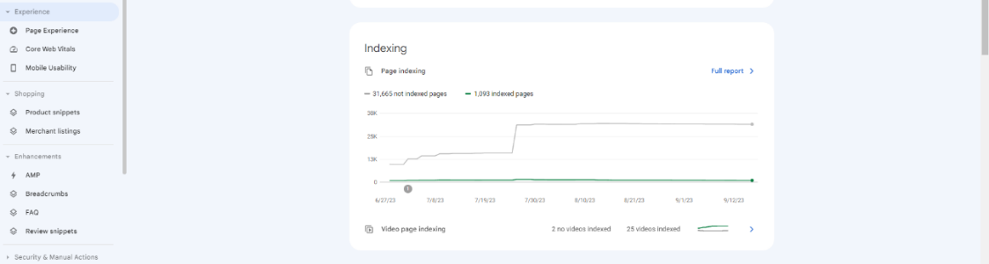
Gambar 5. Hasil Analisis Google Webmaster Tools
Google Webmaster Tools menyediakan wawasan mengenai kesehatan website, termasuk masalah teknis yang mungkin memengaruhi peringkat di mesin pencari. Informasi tersebut mencakup peringatan terkait indeksasi, kesalahan crawl, serta masalah-masalah lain yang dapat mengganggu kinerja SEO. Dengan memiliki pemahaman tentang masalah-masalah ini, praktisi SEO dapat mengambil tindakan perbaikan yang diperlukan, menghindari sanksi mesin pencari, dan meningkatkan visibilitas website mereka.
Google Webmaster Tools memberikan data mengenai kata kunci yang digunakan oleh pengguna dalam mencari website. Analisis ini membantu praktisi SEO dalam mengidentifikasi kata kunci yang relevan dengan konten mereka dan mengoptimalkan halaman-halaman yang sesuai untuk meningkatkan peringkat di hasil pencarian. Informasi ini juga dapat membantu dalam penentuan konten yang lebih fokus pada kata kunci yang penting bagi audiens target.
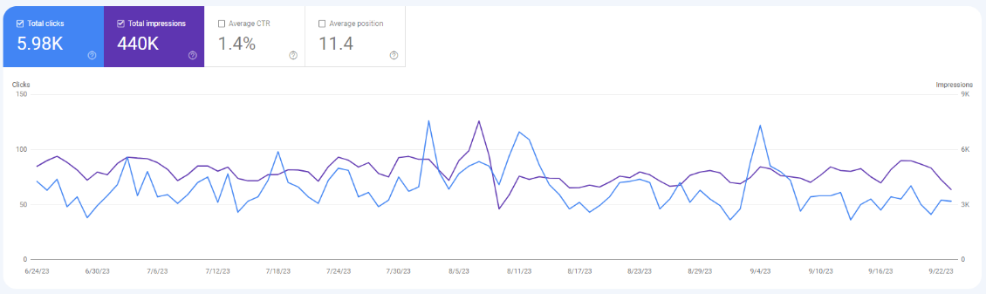
Gambar 6. Jumlah Pengunjung Website
Dalam konteks analisis data SEO, data yang diperoleh dari Google Webmaster Tools adalah elemen penting dalam evaluasi performa website. Dalam dataset tersebut (Gambar 6), terdapat beberapa metrik yang signifikan. Pertama, 'Total Klik' mengindikasikan jumlah klik yang diterima oleh website selama periode pengamatan (3 bulan terakhir). Klik ini mewakili interaksi pengguna dengan website yang dimunculkan dalam hasil pencarian Google. Pada kasus ini, jumlah total klik mencapai sekitar 5.980 ribu (dinyatakan dalam ribu, 'K').
Kedua, 'Total Impressions' mencerminkan jumlah total kali website ditampilkan dalam hasil pencarian Google selama periode yang sama. 'Impressions' menunjukkan seberapa sering website Anda muncul dalam hasil pencarian mesin pencari. Dalam dataset ini, terdapat sekitar 440.000 impresi.

Gambar 7. Kata Kunci yang Banyak Digunakan
Pada gambar 7, menunjukan kata kunci yang sering digunakan oleh pengunjung untuk mencari website FST dengan search engine. Perlu menjadi perhatian khusus pada data terkait dengan kata kunci 'fst unja.' Pada query ini, terdapat 221 klik dan 511 impresi selama periode yang diamati. Dalam konteks ini, 'klik' mengindikasikan jumlah pengguna yang mengklik tautan menuju website setelah melihat hasil pencarian dengan kata kunci 'fst unja.' Sedangkan 'impressi' mencerminkan seberapa sering website Anda muncul dalam hasil pencarian untuk kata kunci tersebut.
Selain data diatas, tools ini memungkinkan praktisi SEO untuk melacak dan menganalisis tautan balik (backlink) yang mengarah ke website mereka. Backlink memiliki peran penting dalam otoritas dan peringkat di mesin pencari. Melalui Google Webmaster Tools, praktisi SEO dapat memantau sumber-sumber tautan, serta menilai kualitas dan relevansi tautan tersebut. Data ini menjadi dasar untuk merancang strategi backlink yang lebih efektif guna meningkatkan otoritas website.
Dalam hal performa website, Google Webmaster Tools memberikan informasi tentang kecepatan loading dan kinerja website. Kecepatan loading yang lebih baik berkontribusi positif terhadap pengalaman pengguna dan dapat memengaruhi peringkat di hasil pencarian. Melalui pemantauan performa ini, praktisi SEO dapat mengidentifikasi area-area yang perlu dioptimalkan untuk meningkatkan kinerja website mereka.
Google Webmaster Tools juga mengirimkan pemberitahuan manual penalti jika website menerima sanksi manual dari mesin pencari. Pemberitahuan ini memberikan praktisi SEO informasi tentang pelanggaran pedoman SEO yang mungkin terjadi dan memungkinkan mereka untuk mengambil tindakan perbaikan yang sesuai guna menghindari dampak negatif pada peringkat dan visibilitas website.

3.2.3 Sumbit XML Sitemap

XML Sitemap merupakan elemen integral dalam praktik optimisasi mesin pencari (SEO) yang bertujuan untuk meningkatkan visibilitas dan peringkat suatu website di hasil pencarian mesin pencari. Sitemap XML adalah sebuah berkas data yang berisi daftar URL halaman-halaman dalam sebuah website, serta informasi tambahan tentang setiap halaman, seperti frekuensi pembaruan, prioritas, dan waktu terakhir dimodifikasi. Tujuan utama dari Sitemap XML adalah untuk memberikan panduan yang terstruktur kepada mesin pencari mengenai struktur website, memudahkan pengindeksan, dan memastikan bahwa seluruh halaman yang relevan diindeks dengan benar oleh mesin pencari. Pada penelitian ini, penerapan XML Sitemap menggunakan fungsi yang tersedia di plugin Yoast SEO.
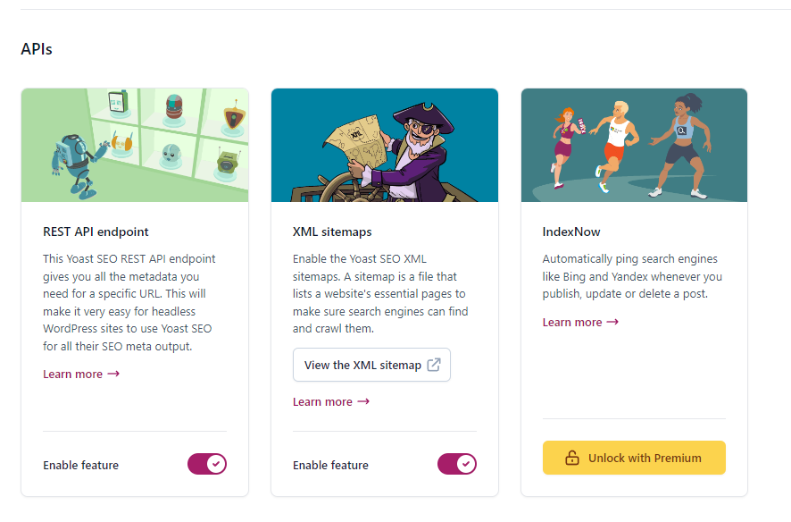
Gambar 8. Pemasangan XML Sitemap
Ketika sebuah Sitemap XML diserahkan (submit) kepada mesin pencari seperti Google melalui Google Search Console, ini memungkinkan mesin pencari untuk lebih efisien dan akurat mengindeks seluruh halaman website. Hal ini penting karena mesin pencari menggunakan indeks mereka untuk menentukan bagaimana sebuah website akan muncul dalam hasil pencarian, serta bagaimana halaman-halaman tersebut akan diberi peringkat.
Selain itu, Sitemap XML membantu dalam melacak perubahan dan pembaruan pada website. Ketika halaman-halaman baru ditambahkan atau halaman yang ada diperbarui, Sitemap XML dapat memberitahu mesin pencari tentang perubahan tersebut. Ini mengurangi risiko bahwa perubahan tersebut tidak terdeteksi atau diindeks dengan baik oleh mesin pencari. Dengan demikian, hubungan antara Sumbit XML Sitemap dan SEO sangat erat. Submitting Sitemap XML secara efektif meningkatkan indeksasi dan visibilitas website oleh mesin pencari, yang merupakan langkah kunci dalam mencapai peringkat yang lebih baik dan meningkatkan trafik organik, yang merupakan tujuan utama dalam upaya SEO
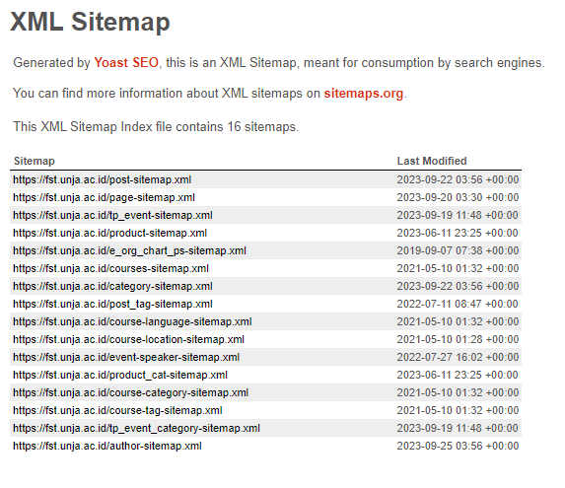
Gambar 9. XML Sitemap Website FST

3.3 Penerapan Keyword
Penerapan kata kunci (keyword) memiliki peran fundamental dalam konteks praktik optimisasi mesin pencari (SEO). Keywords adalah istilah atau frasa yang digunakan oleh pengguna mesin pencari untuk mencari informasi, dan penggunaan yang tepat dan strategis dari kata kunci ini dalam konten dan struktur website dapat secara signifikan memengaruhi peringkat dan visibilitas website di hasil pencarian mesin pencari. Melalui penelitian kata kunci yang cermat, pemilihan kata kunci yang relevan dengan konten, serta penyematannya dalam judul, meta deskripsi, dan konten halaman, praktisi SEO dapat memandu mesin pencari untuk memahami isi website dan menghadirkan website tersebut kepada pengguna yang mencari informasi terkait. Penerapan kata kunci yang efektif membantu meningkatkan relevansi, memperluas jangkauan audiens, dan mendukung tujuan SEO dalam meningkatkan peringkat dan lalu lintas organik ke website tersebut. Berikut ini adalah aktivitas penerapan kata kunci yang dilakukan untuk memoptimalkan SEO website FST.
3.3.1 Penerapan Meta Tags
Penerapan Meta Tags adalah praktik SEO yang mencakup penambahan informasi metadata ke dalam halaman web. Ini mencakup penggunaan meta deskripsi yang mendeskripsikan secara singkat isi halaman, serta meta judul yang memberikan judul yang relevan dengan halaman tersebut. Penerapan Meta Tags penting karena metadata ini digunakan oleh mesin pencari untuk memahami dan merangkum isi halaman, yang memengaruhi bagaimana halaman tersebut akan ditampilkan di hasil pencarian dan apakah pengguna akan mengkliknya.
Gambar 10. Penerapan Meta Keywords
Gambar 10 menunjukan penerapan meta keywords pada website FST. Meta Keywords adalah tag meta dalam HTML yang dirancang untuk menyertakan kata kunci atau frasa kunci yang relevan dengan isi halaman.

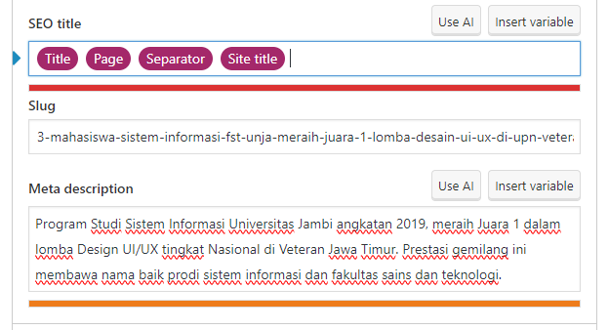
Gambar 11. Penerapan Meta description
Gambar 11 menunjukan penerapan meta description pada setiap artikel di website institusi. Tujuan penerapan meta description adalah untuk meningkatkan kualitas hasil pencarian dan meningkatkan pengalaman pengguna ketika mereka mencari informasi di mesin pencari seperti Google.
3.3.2 Penerapan Image Alt Tags
Penerapan Image Alt Tags adalah langkah penting dalam optimisasi gambar pada halaman web. Ini melibatkan penggunaan atribut "alt" dalam kode HTML gambar untuk memberikan deskripsi singkat tentang gambar tersebut. Penerapan Image Alt Tags penting karena membantu mesin pencari memahami konten gambar yang tidak dapat dibaca oleh mesin pencari. Selain itu, ini juga memberikan manfaat bagi pengguna dengan keterbatasan visual karena deskripsi tersebut dapat dibacakan oleh perangkat pembaca layar.
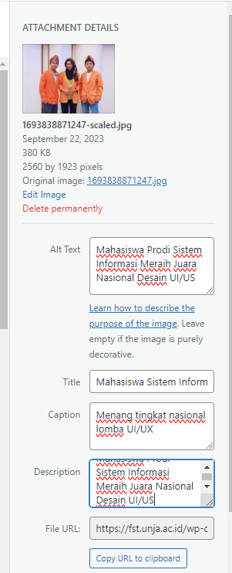
Gambar 12. Penerapan Image Alt Tags
3.3.3 Penerapan Permalink
Penerapan Permalink adalah praktik SEO yang melibatkan penyesuaian URL (Uniform Resource Locator) halaman web agar lebih deskriptif dan mudah dimengerti. URL yang singkat, berarti, dan mengandung kata kunci yang relevan dapat membantu pengguna dan mesin pencari dalam memahami isi halaman. Penerapan Permalink penting karena URL yang ramah SEO dapat meningkatkan visibilitas halaman web di hasil pencarian dan membuat pengguna lebih mungkin untuk mengklik tautan tersebut.

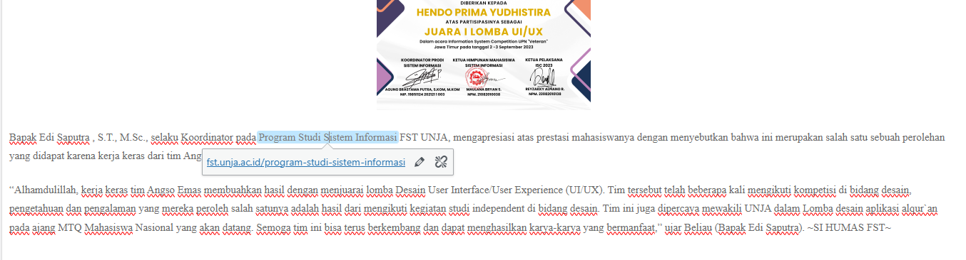
Gambar 13. Penerapan Permalink
3.3.4 Penerapan Heading
Penerapan Heading adalah penggunaan tag-heading dalam kode HTML untuk mengatur hierarki informasi di halaman web. Ini mencakup penggunaan tag-heading seperti <h1>, <h2>, <h3>, dan seterusnya untuk memberikan struktur yang jelas pada konten. Penerapan Heading penting karena ini membantu mesin pencari dan pengguna dalam memahami hierarki informasi di halaman. Tag-heading yang relevan juga dapat membantu dalam menyoroti kata kunci yang penting, yang dapat memengaruhi peringkat halaman dalam hasil pencarian.
Dalam konteks website FST, sudah dilakukan Penerapan Heading dengan mengubah kata-kata yang digunakan dalam beberapa artikel. Hal ini bertujuan untuk meningkatkan pemahaman konten oleh mesin pencari dan pengguna. Beberapa artikel mungkin telah mengalami perubahan dalam struktur dan hierarki informasi untuk memberikan pengalaman yang lebih baik bagi pengunjung website. Dengan demikian, langkah-langkah tersebut membantu meningkatkan relevansi dan peringkat halaman-halaman tersebut dalam hasil pencarian mesin pencari.
Selain itu, Penerapan Heading juga membantu dalam menyoroti kata kunci yang penting dalam konten, yang dapat memengaruhi peringkat halaman dalam hasil pencarian. Dengan memastikan penggunaan tag-heading yang sesuai dan relevan, artikel-artikel di website FST menjadi lebih mudah dipahami dan diindeks oleh mesin pencari, yang pada gilirannya dapat meningkatkan visibilitas dan lalu lintas organik ke website tersebut. Ini merupakan tindakan yang baik dalam rangka meningkatkan kualitas dan efektivitas SEO pada website FST. Berikut ini adalah beberapa artikel yang diperbaiki penulisan heading.
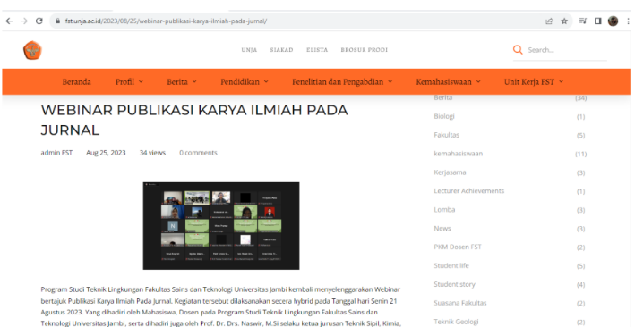
Gambar 14. Sebelum dilakukan perubahan

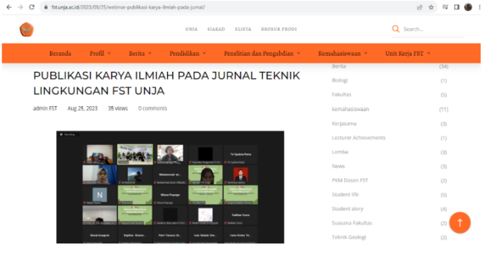
Gambar 15. Setelah dilakukan perubahan
4. Kesimpulan
Simpulan dari penelitian ini menekankan betapa pentingnya menerapkan beragam strategi SEO untuk meningkatkan visibilitas dan peringkat website, terutama yang berkaitan dengan fakultas. Dengan memahami dan mengimplementasikan langkah-langkah seperti analisis kata kunci, perbaikan konten, optimisasi teknis, pengembangan tautan, promosi melalui media sosial, serta pemantauan hasil, website fakultas dapat mencapai tingkat visibilitas yang lebih tinggi di mesin pencari dan meningkatkan jumlah pengunjung organik. Selain itu, penelitian ini juga menegaskan bahwa SEO adalah usaha yang membutuhkan kesabaran dan komitmen yang kuat. Hasil perbaikan dalam SEO mungkin tidak langsung terlihat, tetapi dengan konsistensi dalam menerapkan strategi, hasil positif dapat dicapai seiring berjalannya waktu. Selanjutnya, perlu dicatat bahwa perbaikan konten dan pengembangan tautan yang relevan menjadi faktor kunci untuk mencapai keberhasilan dalam upaya SEO. Secara keseluruhan, penelitian ini memberikan panduan langkah-demi-langkah untuk merencanakan tahapan berikutnya dalam mengoptimalkan SEO website fakultas. Dengan pemahaman yang mendalam tentang strategi SEO dan komitmen untuk terus melakukan perbaikan, website fakultas dapat mendapatkan manfaat yang signifikan dalam hal visibilitas online, peningkatan lalu lintas, serta dalam pencapaian tujuan pendidikan dan penyediaan informasi mereka.
Daftar Pustaka
[1] M. Tavosi and N. Naghshineh, “An Analysis of Iranian University Library Websites from Standpoint Five Effective Factors on Google SEO : Iranian University Library Websites and Google SEO,” in 2021 7th International Conference on Web Research (ICWR), 2021, pp. 306–310, doi: 10.1109/ICWR51868.2021.9443112.
[2] S. Krrabaj, F. Baxhaku, and D. Sadrijaj, “Investigating search engine optimization techniques for effective ranking: A case study of an educational site,” in 2017 6th Mediterranean Conference on Embedded Computing (MECO), 2017, pp. 1–4, doi: 10.1109/MECO.2017.7977137.
[3] A. Dalvi and R. Saraf, “Inspecting Engineering College Websites for Effective Search Engine Optimization,” in 2019 International Conference on Nascent Technologies in Engineering (ICNTE), 2019, pp. 1–5, doi: 10.1109/ICNTE44896.2019.8945823.
[4] V. J. D. Mendonça, C. R. Cunha, R. A. F. Correia, and E. P. Morais, “Using SEO to Leverage Digital Visibility and Atract Visitors: The Case of Termas de Chaves,” in 2022 17th Iberian Conference on Information Systems and Technologies (CISTI), 2022, pp. 1–6, doi: 10.23919/CISTI54924.2022.9820193.
[5] J. Fitriany and Y. Husna, “SINDROM RUBELLA KONGENITAL,” AVERROUS J. Kedokt. dan Kesehat. Malikussaleh, vol. 4, no. 1, pp. 93–106, 2018, doi: 10.29103/AVERROUS.V4I1.808.
[6] E. P. Morais, V. Mendonça, and C. R. Cunha, “SEO Websites evaluation of the hotels in Terras de Trás-os-Montes using Ubersuggest,” in 2023 18th Iberian Conference on Information Systems and Technologies (CISTI), 2023, pp. 1–6, doi: 10.23919/CISTI58278.2023.10211285.
[7] V. M. Patil and A. V Patil, “SEO: On-Page + Off-Page Analysis,” in 2018 International Conference on Information , Communication, Engineering and Technology (ICICET), 2018, pp. 1–3, doi: 10.1109/ICICET.2018.8533836.
[8] A. T. W. Yudasubrata, R. O. P. Damanik, A. N. Hidayanto, and N. F. A. Budi, “Search Engine Optimization (SEO) Approach in Studying Information Demand and Supply: Methodology of Geo-Targeted Keywords with Case Study of Hospital Websites in Jakarta,” in 2019 International Conference on Advanced Computer Science and information Systems (ICACSIS), 2019, pp. 519–524, doi: 10.1109/ICACSIS47736.2019.8979776.
[9] M. Daruka and M. Damle, “Boosting D2C (Direct-to-Consumer) Websites with Search Engine Optimisation (SEO),” in 2023 Somaiya International Conference on Technology and Information Management (SICTIM), 2023, pp. 84–89, doi: 10.1109/SICTIM56495.2023.10104723.
[10] S. Sharma and S. Verma, “Optimizing Website effectiveness using various SEO Techniques,” in 2020 7th International Conference on Signal Processing and Integrated Networks (SPIN), 2020, pp. 918–922, doi: 10.1109/SPIN48934.2020.9070893.
[11] H. Matta, R. Gupta, and S. Agarwal, “Search Engine optimization in Digital Marketing: Present Scenario and Future Scope,” in 2020 International Conference on Intelligent Engineering and Management (ICIEM), 2020, pp. 530–534, doi: 10.1109/ICIEM48762.2020.9160016.
[12] N. K. Mansur and F. Adnan, “Search engine optimization: Raising the ranking of ‘Suku Osing’ websites on search engine page,” in 2017 4th International Conference on Computer Applications and Information Processing Technology (CAIPT), 2017, pp. 1–4, doi: 10.1109/CAIPT.2017.8320731.
[13] T. Jha and S. Saraswat, “Selecting the Best Approach for Website Optimization,” in 2018 Second International Conference on Green Computing and Internet of Things (ICGCIoT), 2018, pp. 555–559, doi: 10.1109/ICGCIoT.2018.8753107.
[14] X. Zhu and Z. Tan, “SEO Keyword Analysis and Its Application in Website Editing System,” in 2012 8th International Conference on Wireless Communications, Networking and Mobile Computing, 2012, pp. 1–4, doi: 10.1109/WiCOM.2012.6478670.
[15] C. G. Fartinescu, M. O. Popescu, C. L. Popescu, and A.-S. Deaconu, “Quality analysis of an educational website in terms of search engine optimization (SEO) analysis subject: The website of the Faculty of Electrical Engineering (www.electro.pub.ro),” in 2015 9th International Symposium on Advanced Topics in Electrical Engineering (ATEE), 2015, pp. 1–4, doi: 10.1109/ATEE.2015.7133900.
[16] W. Di, L. Tian, B. Yan, W. Liyuan, and L. Yanhui, “Study on SEO monitoring system based on keywords & links,” in 2010 3rd International Conference on Computer Science and Information Technology, 2010, vol. 5, pp. 450–453, doi: 10.1109/ICCSIT.2010.5563940.
[17] C. Zhao, J. Lu, and F. Duan, “Application and Research of SEO in the Development of Web2.0 Site,” in 2009 Second International Symposium on Knowledge Acquisition and Modeling, 2009, vol. 1, pp. 236–238, doi: 10.1109/KAM.2009.69.
[18] H. Xu, “Website Link Structure Optimization Based on SEO Algorithm,” in 2022 IEEE Asia-Pacific Conference on Image Processing, Electronics and Computers (IPEC), 2022, pp. 1300–1303, doi: 10.1109/IPEC54454.2022.9777341.
[19] Sugiyono, Metode Penelitian Kuantitatif, Kualitatif dan R&D. Bandung: Alfabeta, 2010.
[20] J. Noor, Metodologi Penelitian. Jakarta: Kencana, 2012.
[21] M. R. Mulyandi, N. Septiani, M. Yusup, M. H. R. Chakim, and Nursohit, “Optimizing SEO (Search Engine Optimization) Implementation on a Website Content Management System,” in 2022 IEEE Creative Communication and Innovative Technology (ICCIT), 2022, pp. 1–6, doi: 10.1109/ICCIT55355.2022.10118592.
[22] L. F. A. Aristizábal and N. D. D. Méndez, “SEO (Search Engine Optimization) schema application for websites with an emphasis on optimizing pages developed in flash,” in 2012 7th Colombian Computing Congress (CCC), 2012, pp. 1–6, doi: 10.1109/ColombianCC.2012.6398011.

